20.05.2020 Среда

- ФЭМП
«Счет в пределах 10»
Цель: Продолжать учить счету в пределах 10.
Рекомендации для родителей: Закреплять умение называть предыдущее, последующее и пропущенное число, обозначенное цифрой.
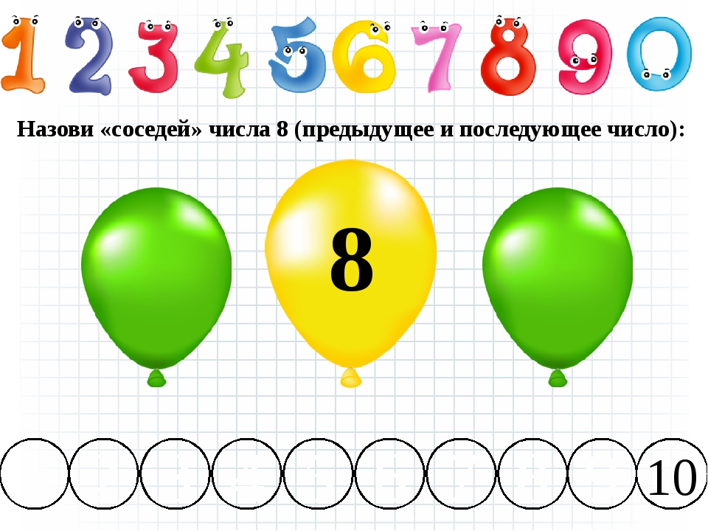
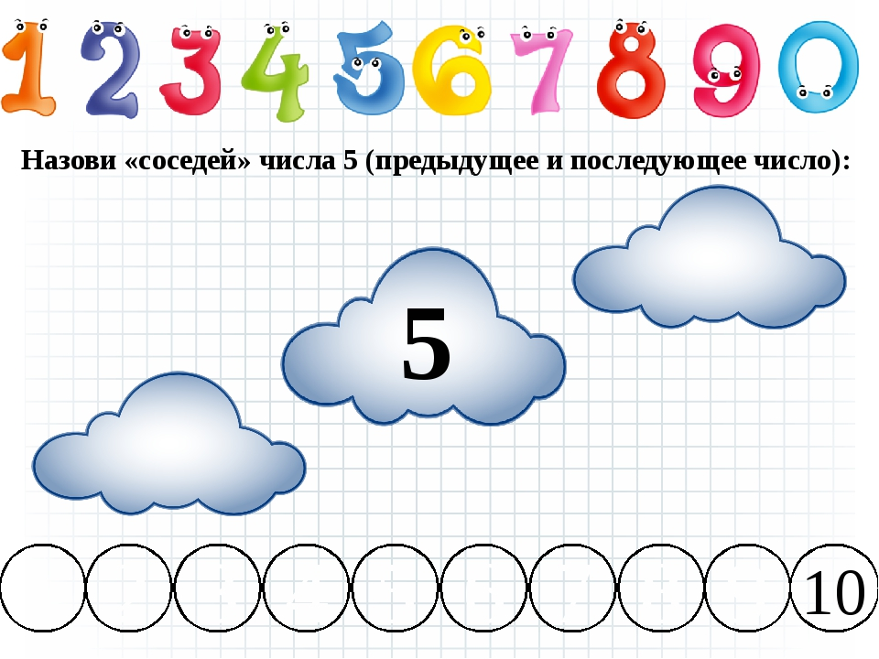 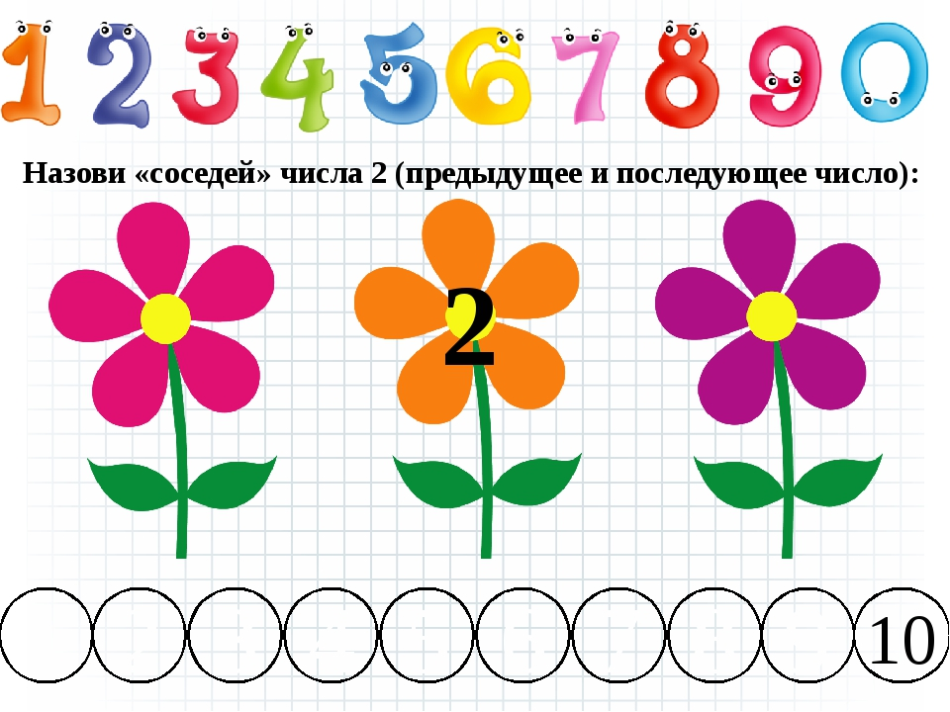 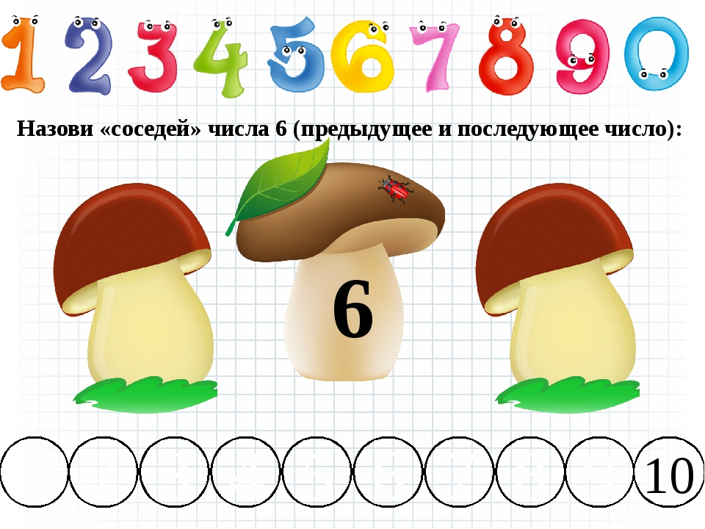 12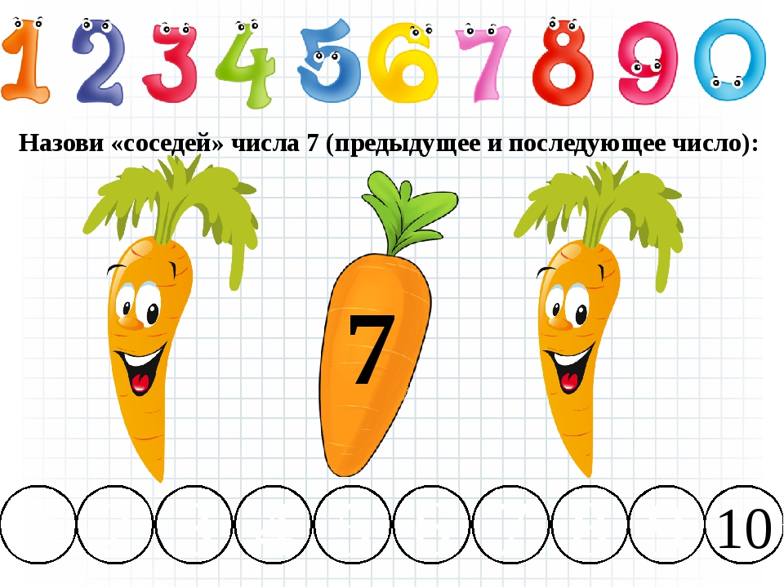 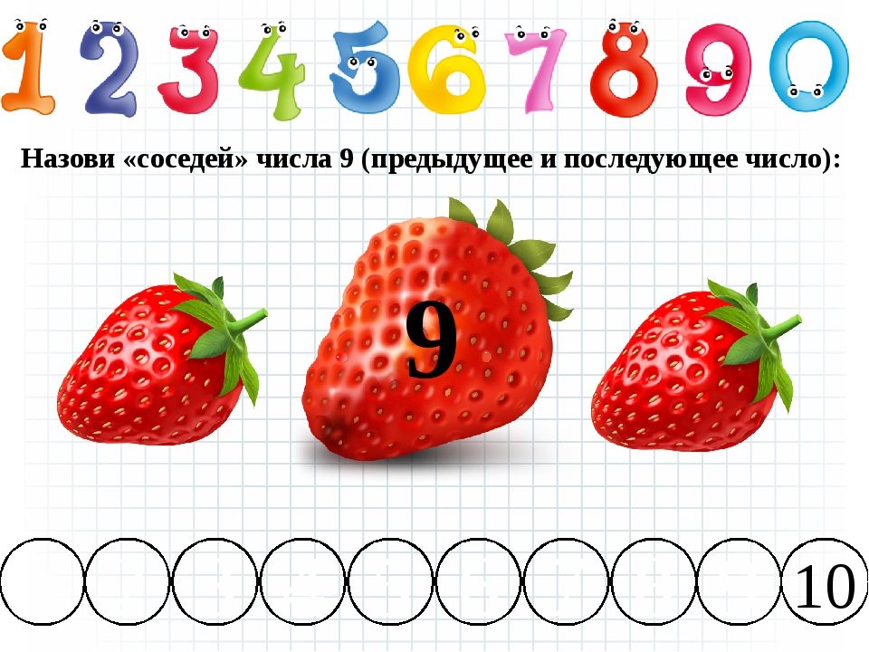 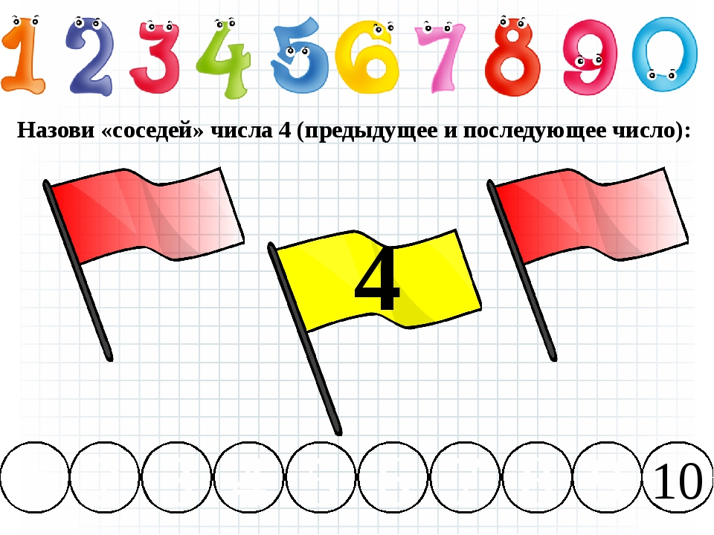 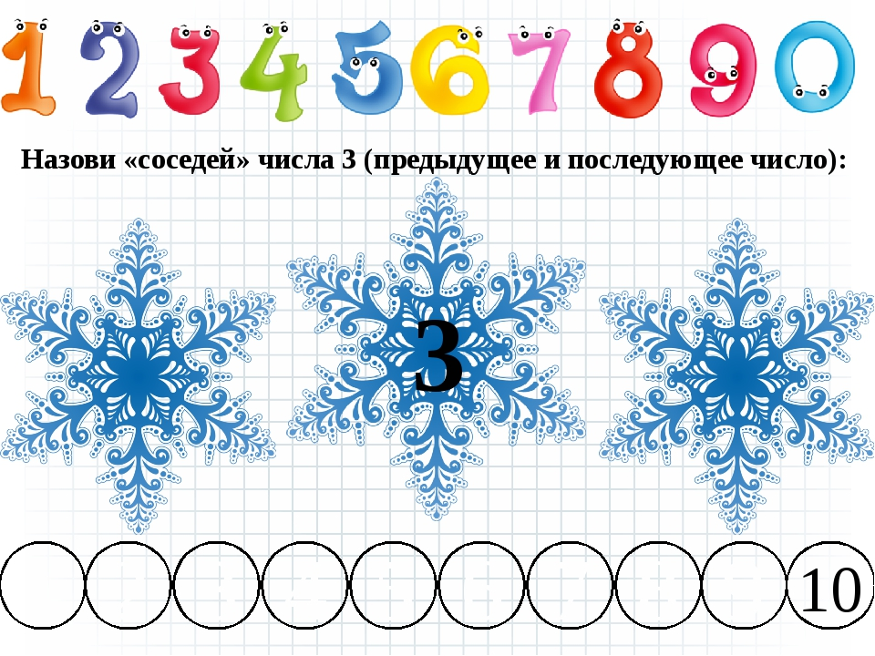

- Азбука безопасности
"Домашние опасности"
Цель: Расширять представления детей об опасности, которая может возникнуть дома.

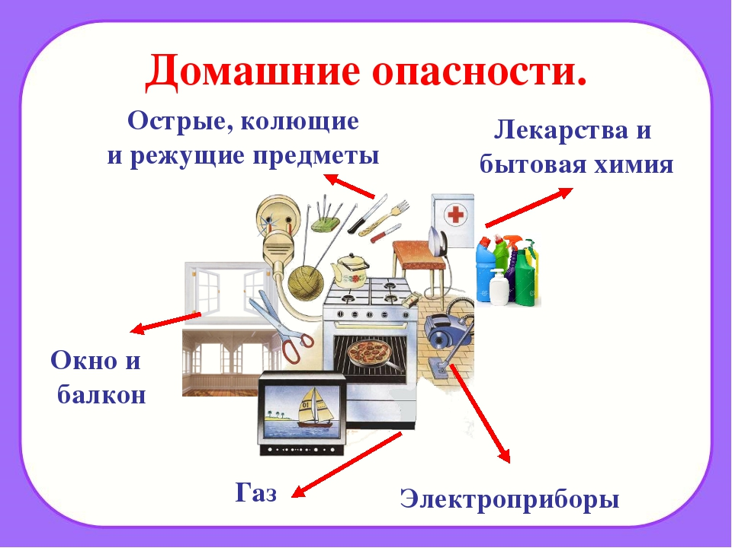

Ход занятия:
— Ребята, вы уже взрослые. Кого из вас родители оставляли дома одного?
(Ответы детей)
— Если вы уже оставались одни дома, то вам необходимо знать правила безопасности. Какие опасности могут быть дома? Опасности ждут нас на каждом шагу.
— Сейчас мы попробуем определить, какие предметы в доме можно считать опасными.
Презентация «Загадки»:
Они бывают разные:
Тупые и острые,
Детские и взрослые. (Ножницы)
Я у людей всегда в ходу,
Хоть мой характер крут.
Где надо стукнуть — я приду,
— Ведь мой ударный труд. (Молоток)
Тонкая и прыткая,
Дружбу водит с ниткою,
Вверх и вниз летает — Шьёт и пришивает. (Игла)
Доску грызла и кусала,
На пол крошек набросала,
Но не съела ни куска, — Знать, невкусная доска (Пила) .
Вот идет пароход —
То назад, то вперед,
А за ним такая гладь — Не морщинки не видать. (Утюг) Он глотает без разбора.
Всё, что на пути лежит.
Если много пыли, сора —
Весь от радости дрожит. (Пылесос)
На столе, в колпаке
Да в стеклянном пузырьке
Поселился дружок
Развеселый огонек (Настольная лампа)
Посмотри на мой бочок,
Во мне вертится волчок,
Никого он не бьет,
Но зато все собьет (Миксер)
Два соседа колеса
Собирают голоса
Друг от друга тянут сами
Поясочек с голосами. (Магнитофон)
Посмотрите на меня –
Вся дырявая я,
Но зато я ловко
Тру тебе морковку (Терка)
У меня есть лезвие – Острое, железное,
Обращайтесь осторожно,
Мной порезаться можно (Нож)
Он пыхтит, как паровоз,
Важно кверху держит нос.
Пошумит, остепенится —
Пригласит чайку напиться. (Чайник)
(Дети отгадывают загадки, рассказывают какую опасность таит каждый предмет)
— Молодцы ребята, вы очень хорошо подметили все опасности в предметах. А сейчас рассмотрите внимательно эту квартиру. (Показываю иллюстрацию с нарисованной квартирой, в которой находятся различные бытовые предметы.) В этой квартире оставили малышей Сашу и Катю. Их родители ушли на работу. Давайте, ребята, расскажем малышам, какими предметами нельзя пользоваться самостоятельно, чтобы не случилась беда. (Каждый ребенок берет одну из иллюстрированных картинок, и рассказывает малышам-куклам, в чем опасность предмета). Затем вешает картинку в ту комнату, где этот предмет предположительно может находиться.
— Ребята, давайте повторим правила безопасности:
1. Все острые, колющие и режущие предметы обязательно нужно класть на свои места. Порядок в доме не только для красоты, но и для безопасности. 2. Не включать электрические приборы, они могут ударить током или стать причиной пожара. Не суй в розетку пальчик Ни девочка, ни мальчик!
3. Ни в коем случае не пробуй никакие лекарства. Во-первых, это не вкусно, а во-вторых, неправильно принятое лекарство может оказаться ядом.
4. Не трогать бытовую химию: стиральные порошки, средства для мытья посуды, соду, хлорку, средства от тараканов. Чтобы не приключилась беда, как в стихотворении.
Средство от тараканов
Жили в доме великаны,
И жили в доме тараканы.
Что же делать, как тут быть?
Тараканов уморить!
И купили великаны
Средство против тараканов…
Но остались тараканы,
А не стало великанов.
Аккуратней надо быть,
Чтоб себя не отравить.
5. Отравиться можно лекарствами, химическими препаратами, но можно еще отравиться невидимым ядом – газом. Газ может быть опасен. Поэтому, почувствовав запах газа, соблюдайте следующие правила.
• Срочно же скажи об этом взрослым.
• Надо сразу же открыть двери и окна.
• Позвонить по телефону «04»
• Ни в коем случае не включать свет и не зажигать спичку.
• Выключай в квартире газ – • За газом нужен глаз да глаз.
• Запах чувствуя в квартире,
• Позвоните «04»
6. Если ты живешь в многоэтажном доме, тебя ждет еще одна опасность. это балкон. Очень опасно выходить на балкон одному. Но если ты вышел, никогда не играй в подвижные игры, не прыгай, не перегибайся через перила балкона. Если внизу что-то интересное, лучше спуститься вниз по лестнице.
Человек не птица,
Удобнее по лестнице спуститься.
Без парашюта с высоты
Прыгают только коты.
Запомните, дети, правила эти и смело оставайтесь дома одни, с вами не случится никакой беды!

